Министерство образования Республики Беларусь

г. Минск

Государственное учреждение образования

«Белорусский государственный университет информатики и радиоэлектроники»

Специальность «Инженерно-психологическое

обеспечение информационных технологий»

Учебная дисциплина «Основы алгоритмизации и программирования»

Отчет

по лабораторной работе №3

«Циклические алгоритмы»

Подготовил: Студент гр. 410901

Зайцев Е. А.

Проверил: Усенко Ф. В.

Минск 2024

***Цель работы:*** сформировать умения разрабатывать программы с использованием операторов выбора, цикла, передачи управления.

Индивидуальное задание №14 (c использованием цикла for) - Дано натуральное ***п****,* действительное ***х.*** Вычислить: 

Код программы приведен ниже:

#include <iostream>

#include <cmath>

using namespace std;

int main() {

double x, finishValue;

int n;

cin >> n >> x;

if (n <= 0) {

cout << "Error";

return 0;

}

finishValue = 1;

for (int i = n; i > 0; i--) {

finishValue *= (double(n) / (n + 1)) - (pow(cos(fabs(x)), n));

n--;

}

cout << finishValue << '\n';

return 0;

}

На рисунках 1-2 представлены скриншоты работающей программы:



Рисунок 1 – ввод данных в программу n(натуральное) и x(действительное)

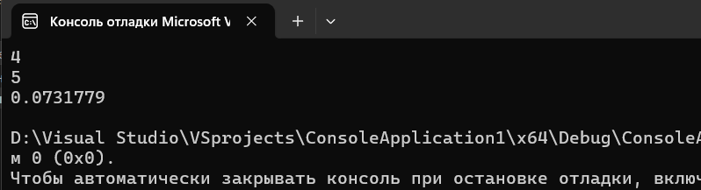

Рисунок 2 – программа выводит результат вычисления  согласно входным данным

**Блок-схема**

Блок-схема кода представлена ниже:

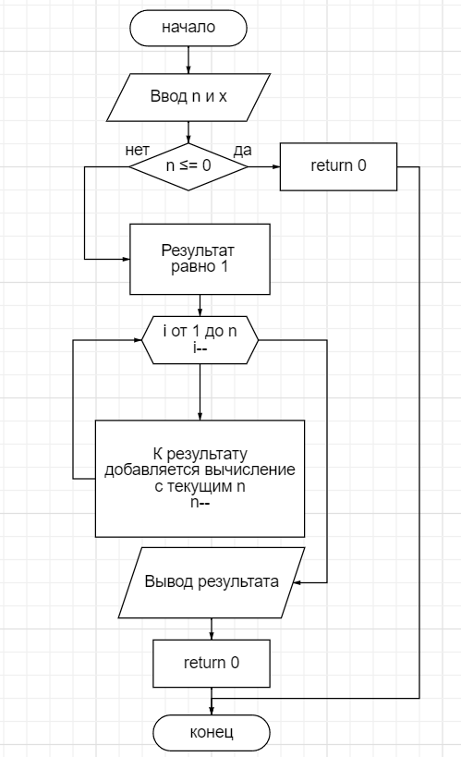

Индивидуальное задание №14 (c использованием цикла while) - Вычислить сумму ряда с заданной степенью точности α:

Код программы приведен ниже:

#include <iostream>

#include <math.h>

using namespace std;

int main() {

float answer;

int n = 1;

answer = 0;

while (n < 1000) {

answer += pow(-1, n) * float(1) / (2 * n);

n++;

}

cout << round(answer * 1000) / 1000;

return 0;

}

На рисунке 1 представлен скриншот работающей программы:

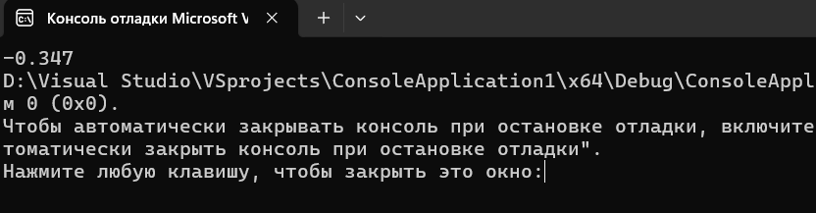

Рисунок 2 – программа выводит результат вычисления 

**Блок-схема**

Блок-схема кода представлена ниже:

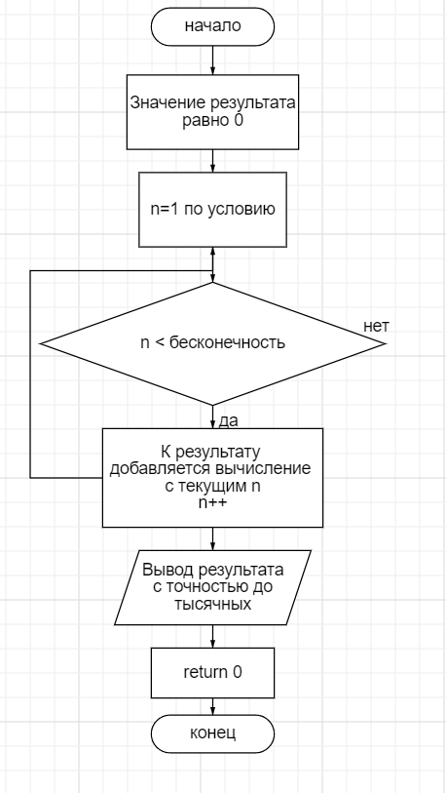

**Контрольные вопросы**

№1 Дайте определение цикла

Это управляющая конструкция, которая заставляет какой-то блок кода выполняться несколько раз

№2 Перечислите виды циклов

К основным видам циклов относят for, цикл с предусловием while, а также цикл с постусловием do…while.

**Вывод**

В ходе выполнения лабораторной работы успешно создано 2 программы. Первая программа способна посчитать значение выражения  по введенным пользователем значениям n и х. Для ее реализации был использован цикл for. Вторая программа считает значение выражения . Она была реализована с использованием цикла с предусловием while. Обе программы написаны на языке С++.